Introducción a Docker  
UD 08. Introducción a Kubernetes

short line

Autor: Sergi García Barea

Actualizado Abril 2023

Licencia

**Reconocimiento – NoComercial - CompartirIgual (BY-NC-SA)**: No se permite un uso comercial de la obra original ni de las posibles obras derivadas, la distribución de las cuales se debe hacer con una licencia igual a la que regula la obra original.

Nomenclatura

A lo largo de este tema se utilizarán distintos símbolos para distinguir elementos importantes dentro del contenido. Estos símbolos son:

📖 **Importante**

❕ **Atención**

💬 **Interesante**

**1. Introducción 2**

**2. Kubernetes 2**

**2.1 ¿Qué es Kubernetes? 2**

**2.2 Entendiendo Kubernetes 3**

**2.3 ¿Cómo se estructura un clúster Kubernetes? 3**

**2.4 ¿Qué es un Pod? 3**

**2.5 ¿Qué es un despliegue de una aplicación? 4**

**2.6 ¿Qué es un servicio? 4**

**2.7 ¿Qué son volúmenes persistentes? 4**

**2.8 ¿Cómo utilizamos despliegues de aplicación, volúmenes persistentes y servicios? 4**

**3. Kubernetes con un solo nodo: MiniKube 4**

**3.1 Instalando MiniKube en sistemas Linux 5**

**4. Utilizando Kubernetes y MiniKube 6**

**5. Interfaces gráficas para la gestión de Kubernetes 7**

**6. Desplegando Kubernetes en principales proveedores 7**

**7. Bibliografía 7**

UD08. Introducción a Kubernetes

# Introducción

En esta unidad haremos una introducción a los orquestadores usando “***Kubernetes”***. Esta herramienta por sí sola es bastante extensa, por lo cual en esta unidad simplemente haremos una pequeña introducción. El objetivo de esta introducción será aclarar algunos conceptos básicos y asimilarlos mediante algunos casos prácticos sencillos.

# Kubernetes

## ¿Qué es Kubernetes?

La herramienta “***Kubernetes***”, también conocida en muchos sitios como “***K8s***”, es una herramienta que nos permite crear un clúster de contenedores y orquestar su despliegue. Cuando hablamos del término “***orquestar***”, nos referimos a que permite cosas tales como realizar despliegue automático, escalado de servicios y balanceo de carga.

“***Kubernetes***” fue creado por Google y es software libre. Actualmente, lo tienen incorporado para un sencillo uso servicios como OVH, Google Cloud, Azure o AWS.

Para más información, <https://kubernetes.io/> y <https://kubernetes.io/docs/home/>.

## Entendiendo Kubernetes

Una idea muy simple para entender qué puede hacer “***Kubernetes***” por nosotros, es que nos va a liberar de preocuparnos de todo lo relacionado con el despliegue y escalado. Nosotros, mediante comandos y/o un fichero **YAML** le indicaremos cómo queremos que se despliegue nuestra aplicación y “***Kubernetes***” se encargará de todo.

Google editó un cómic explicando las posibilidades de “Kubernetes”. **Es extremadamente recomendable su lectura** para comprender bien las posibilidades de “Kubernetes”

Lo tenéis disponible en <https://cloud.google.com/kubernetes-engine/kubernetes-comic?hl=es-419>

**Leerlo no es una pérdida de tiempo. (Nota, si no se os abre con Firefox, probad con Chrome).**

## ¿Cómo se estructura un clúster Kubernetes?

Para explicar cómo se estructura “***Kubernetes***” nos apoyaremos en la siguiente imagen

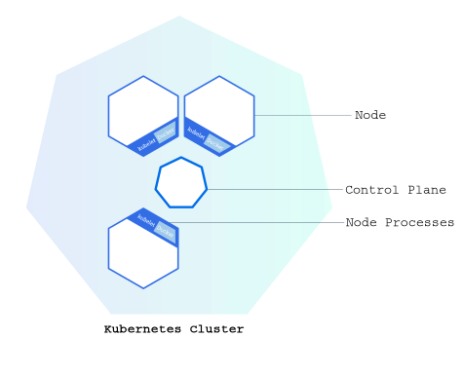

*Fuente imagen:* [*https://kubernetes.io/docs/tutorials/kubernetes-basics/create-cluster/cluster-intro/*](https://kubernetes.io/docs/tutorials/kubernetes-basics/create-cluster/cluster-intro/)

Un clúster “***Kubernetes***” se estructura en uno o varios nodos. El software encargado de lanzar cada nodo se llama “***Kubelet***”. Cada uno de estos nodos:

* Pueden estar en distintas máquinas.
* Contienen uno o varios Pods (veremos más adelante este término).
  + Usando estos Pods, ejecutan la aplicación.
* Al menos uno de ellos es “maestro” y es el encargado de coordinar los distintos nodos.
  + Pueden existir “réplicas” del nodo maestro.

❕ **Atención:** durante esta unidad solo veremos casos prácticos con un solo nodo.

## ¿Qué es un Pod?

“***Kubernetes***”, al contrario de lo que pueda parecer, no trabaja directamente con los contenedores, sino que la unidad mínima con la que opera son los “***Pods***”. Los “***Pods***” pueden estar formados por uno o varios contenedores Docker (estando este conjunto de contenedores alojados en una misma máquina), aunque es habitual que un “***Pod***” únicamente contenga un contenedor.

Más información en <https://kubernetes.io/docs/concepts/workloads/pods/>

## ¿Qué es un despliegue de una aplicación?

Dentro de “***Kubernetes***” un “***despliegue de una aplicación***” define unas características de una aplicación implementadas mediante uno o varios “***Pods***”. Estos son los que contienen la aplicación. La vida de estos “***Pods***” está controlada por un controlador que se encarga de tareas como escalado, reinicio o actualización.

Más información en <https://kubernetes.io/es/docs/concepts/workloads/controllers/deployment/>

## ¿Qué es un servicio?

Dentro de “***Kubernetes***” un servicio es una forma de exponer un “***despliegue de una aplicación***” (como el indicado anteriormente) como un servicio de red. No todos los despliegues deben ser expuestos, solo aquellos que queramos que puedan ser accedidos desde fuera del clúster.

Más información en <https://kubernetes.io/docs/concepts/services-networking/service/>

## ¿Qué son volúmenes persistentes?

El concepto de volumen persistente en “***Kubernetes***” es diferente al concepto de volumen en Docker: mientras que en “Docker” un volumen simplemente es un directorio del anfitrión montado en unos contenedores, en “***Kubernetes***” los volúmenes persistentes, añade una abstracción que permite pueden estar en cualquier lugar del clúster.

Más información en <https://kubernetes.io/docs/concepts/storage/volumes>

## ¿Cómo utilizamos despliegues de aplicación, volúmenes persistentes y servicios?

A efectos prácticos, mediante “***despliegues de aplicación***” lo que hacemos es crear los “***Pods***” necesarios para que funcione la aplicación. Un primer ejemplo podría ser un despliegue donde creamos una base de datos **MySQL**. Este podría además tener un volumen persistente para almacenar la base de datos.

Un segundo ejemplo de despliegue podría ser desplegar una aplicación web. Un despliegue puede utilizar otro (por ejemplo, la aplicación web del segundo despliegue podría utilizar el servicio **MySQL**).

Finalmente, los servicios en “***Kubernetes***” se utilizan para exponer en la red aquellas aplicaciones que queremos sean accedidas. Por ejemplo, el primer despliegue posiblemente no necesitaría ser expuesto, pero el segundo, con la aplicación web, probablemente sí.

# Kubernetes con un solo nodo: MiniKube

Como hemos comentado anteriormente, en esta unidad de introducción a “***Kubernetes***”, nuestro clúster estará formado por un único nodo maestro. Esta práctica es habitual, sobre todo en momentos de desarrollo: los desarrolladores tienen un pequeño clúster mono-nodo en su máquina y una vez funciona todo correctamente, realizan el despliegue.

Para facilitarnos esta configuración, utilizaremos “***MiniKube***”. Aunque “***MiniKube***” posee distintos tipos de instalación, generalmente se ejecuta sobre una máquina virtual (**Hypervisor tipo 2)** e incluye internamente tanto “***Docker***” como “***Kubernetes***”. Más información sobre las posibles instalaciones en <https://minikube.sigs.k8s.io/docs/drivers/>.

Al instalar “***MiniKube***”, este y configurará todo lo necesario para poder trabajar con “***Kubernetes***” en mono-nodo. Además, instalaremos el cliente “***kubectl***” para interactuar fácilmente vía consola.

Esta configuración es muy útil para que los desarrolladores prueben sus productos desplegados en “***Kubernetes***” luego fácilmente puedan desplegarse sin ningún cambio en sitios como Google Cloud, AWS, Azure u OVH.

Más información de “***MiniKube***” <https://minikube.sigs.k8s.io/docs/>

## Instalando MiniKube en sistemas Linux

En esta dirección <https://minikube.sigs.k8s.io/docs/start/> tenéis tanto los requisitos mínimos de hardware (**entre los que destacan tener una CPU con 2 o más núcleos y al menos 2 GB de RAM**) como distintas propuestas de instalación de “***MiniKube***”. Nosotros seguiremos la propuesta para instalarlo en sistemas Debian/Ubuntu.

En primer lugar, realizaremos

| curl -LO https://storage.googleapis.com/minikube/releases/latest/minikube_latest_amd64.deb |
| --- |

y tras ello

| sudo dpkg -i minikube_latest_amd64.deb |
| --- |

Obteniendo un resultado similar a:

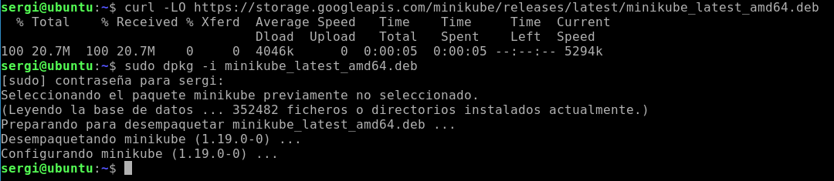

Una vez instalado, iniciaremos el clúster de “***Kubernetes***” mediante “***MiniKube***” con:

| minikube start |
| --- |

Obteniendo un resultado similar a:

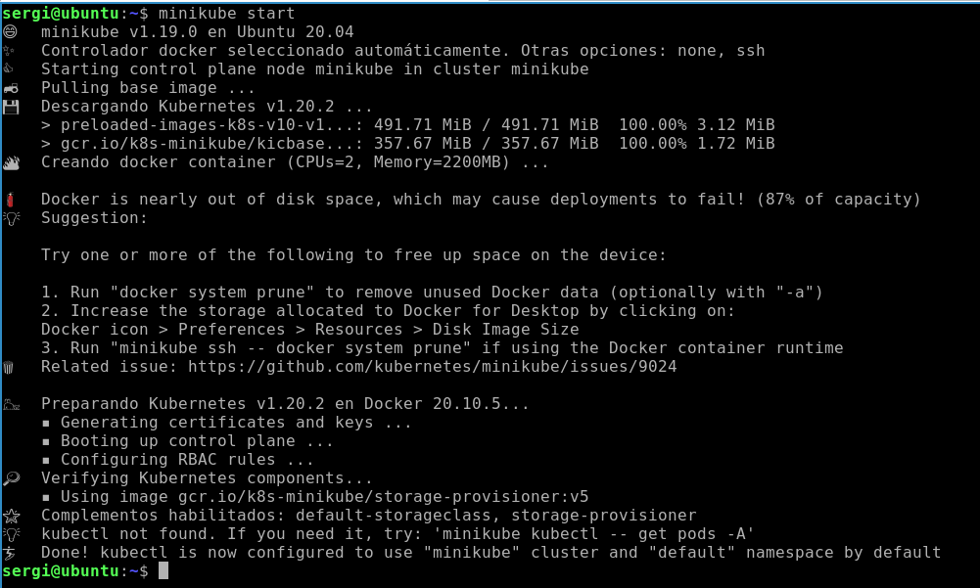

La propia instalación de “***MiniKube***” nos avisa que no tenemos instalado “***kubectl***” e incluso nos da una alternativa a su uso. Pero dado que existe gran documentación de “***Kubernetes***” usando esta herramienta, la instalaremos mediante los siguientes comandos:

| curl -LO "https://dl.k8s.io/release/$(curl -L -s https://dl.k8s.io/release/stable.txt)/bin/linux/amd64/kubectl" |
| --- |

Y tras la descarga, proporcionamos permiso de ejecución y movemos el fichero a “***/usr/local/bin***”.

| chmod +x ./kubectl |
| --- |

| sudo mv ./kubectl /usr/local/bin/kubectl |
| --- |

Obteniendo un resultado similar al de la imagen:

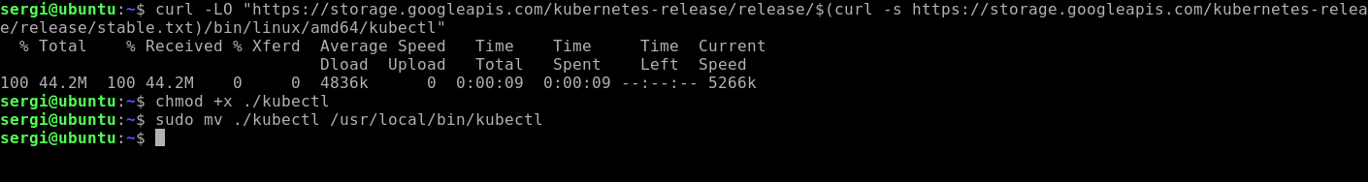

Dado que “***MiniKube***” realmente es un clúster de Kubernetes virtualizado, existen otras opciones de utilizar “***kubectl***” sin instalarlo en nuestra máquina local, mediante un alias o un enlace simbólico a “***kubectl***” dentro del clúster. En el siguiente enlace podéis encontrar más información de como realizarlo <https://minikube.sigs.k8s.io/docs/handbook/kubectl/>

”***MiniKube***” también incluye un “dashboard” para poder utilizar y visualizar algunos elementos de manera gráfica. Podemos invocarlo usando:

| minikube dashboard |
| --- |

# Utilizando Kubernetes y MiniKube

Por la gran profundidad de “***Kubernetes***”, esta unidad está bastante simplificada. Una vez entendida la estructura base de cómo funciona esta herramienta (clúster, despliegue, servicio, etc.), dejamos los casos prácticos de la unidad y la “***CheatSheet***” como herramientas autoguiadas para comprender de forma aplicada los principales comandos de “***Kubernetes***” y “***MiniKube***”, así como la configuración de “***Kubernetes***” mediante ficheros **YAML**.

📖 **Importante:** recordad que con cada reinicio de la máquina, deberéis iniciar de nuevo el clúster virtualizado que hemos creado con “***minikube start***”.

# Interfaces gráficas para la gestión de Kubernetes

En este punto recomendamos dos elementos que mediante interfaz gráfica nos permiten la gestión de “***Kubernetes***”:

* **Helm:** permite la instalación sencilla de aplicaciones en “***Kubernetes***”.
  + <https://helm.sh/>
* **Rancher**: software para gestión de contenedores y clúster con “***Kubernetes***”.
  + <https://rancher.com/>
* **Plugin Visual Studio Code “Kubernetes”:** plugin que nos permite visualizar y editar opciones de “***Kubernetes***” dentro del IDE Visual Studio Code.
  + <https://marketplace.visualstudio.com/items?itemName=ms-kubernetes-tools.vscode-kubernetes-tools>

# Desplegando Kubernetes en principales proveedores

En este punto proporcionamos algunos enlaces de como desplegar de forma sencilla aplicaciones usando “***Kubernetes***” en los principales servicios de computación en la nube:

* **Google Cloud:** 
  + Enlace al servicio: <https://cloud.google.com/kubernetes-engine?hl=es>
  + Guía rápida: <https://cloud.google.com/code/docs/intellij/quickstart-k8s>
* **AWS**:
  + Amazon Elastic Kubernetes Service: <https://aws.amazon.com/es/eks/>
  + Taller de funcionamiento: <https://www.eksworkshop.com/>
* **Azure**:
  + Kubernetes: <https://azure.microsoft.com/es-es/services/kubernetes-service/>
  + Guía aprendizaje:
    - <https://azure.microsoft.com/mediahandler/files/resourcefiles/kubernetes-learning-path/Kubernetes%20Learning%20Path%20version%201.0.pdf>
* **OVH**:
  + Kubernetes: <https://www.ovhcloud.com/es-es/public-cloud/kubernetes/>

# Bibliografía

[1] Kubernetes <https://kubernetes.io/>

[2] Kubernetes docs <https://kubernetes.io/docs/home/>

[3] MiniKube <https://minikube.sigs.k8s.io/docs/>